Период с 20.04.2020 по 30.04.2020

- Рассмотреть с детьми:

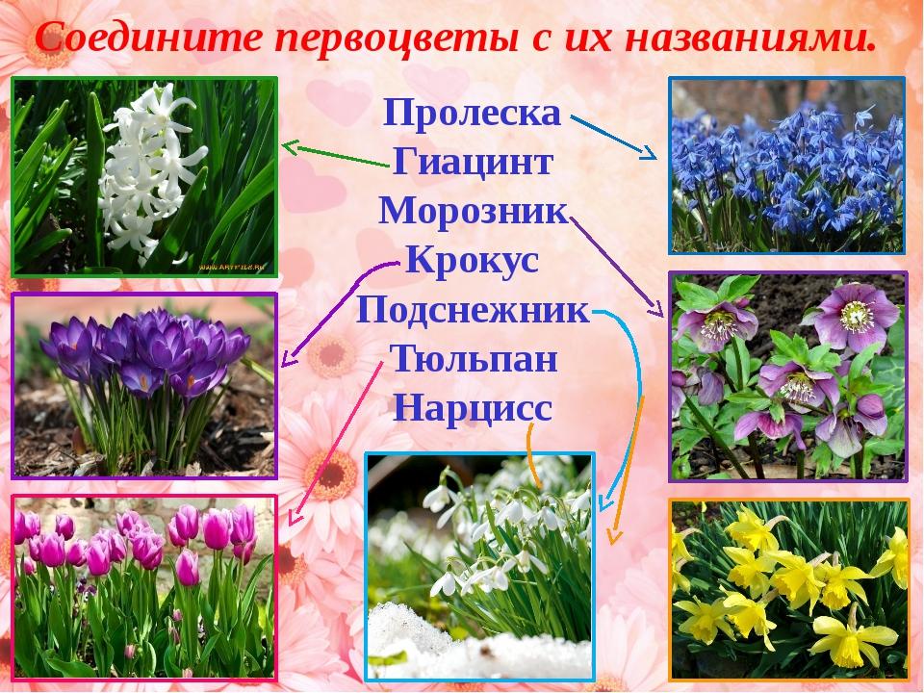

- Нарисовать один из понравившихся цветов.

- Выучить с детьми:
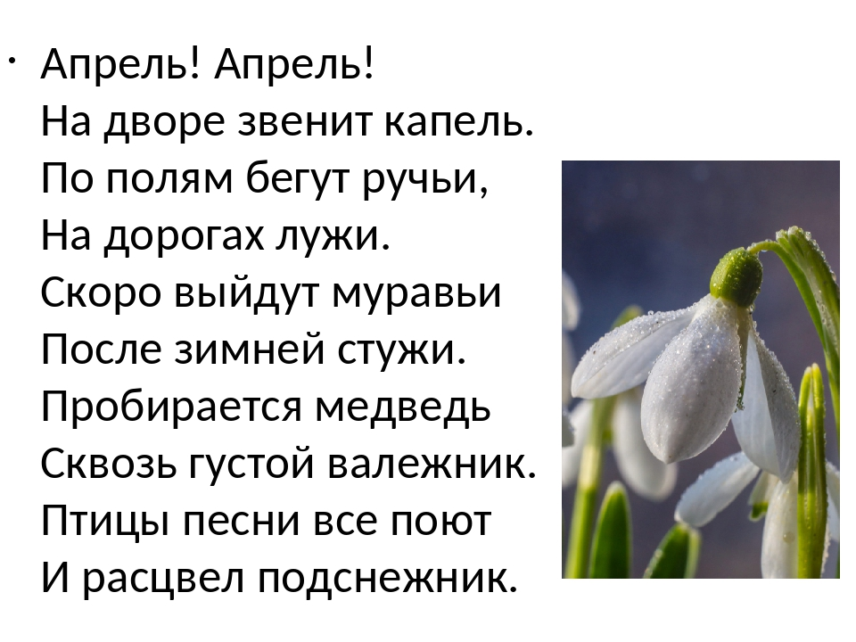
- Назови ласково: Подснежник –подснежничек, одуванчик-…,и т.д

